«Угли – глазки, нос – морковка,

и метёлку держит ловко»
Все знают, кто такой снеговик, но мало кому известно, кто придумал его, ведь этой зимней забаве уже не одно столетие. Согласно старинному преданию, в конце XV века итальянский скульптур, архитектор, поэт М. Буонарроти впервые слепил снежную фигуру. Само слово «schneemon», т.е. снеговик, возникло в немецком языке. Изображение снежного человечка впервые появилось в качестве иллюстрации к детской книжке с песнями, изданной в Лейпциге.
Вначале эти зимние персонажи представляли собой недобрых свирепых снежных монстров впечатляющих размеров, видимо, потому, что в те давние времена безжалостно холодные зимы доставляли людям немало хлопот.
Только в XIX веке снежные человечки обрели милую и добрую улыбку, так полюбившуюся детям, и стали незаменимым атрибутом Рождества и Нового года. В Европе снеговиков всегда лепили рядом с домами, украшали их гирляндами и домашней утварью, укутывали в шарфы, а в руки вручали ветвистые мётлы. Кстати, в представлении европейских народов снеговик – это существо мужского пола, которое на английском языке звучит как «snowmon».
А вот снежные бабы и Снегурочка – это наше достояние. Наши предки, верили, что зимними природными явлениями (туманами, снегами, метелями) повелевают духи женского пола. Поэтому лепили снежных баб, чтобы показать им свое почтение. Но и снеговик для нас – один из любимых новогодних персонажей.

В советских мультфильмах «Снеговик – почтовик», «Когда зажигаются елки» он выступает как верный помощник Деда Мороза по хозяйству.
В России День снеговика празднуется 28 февраля. Не забывайте, что совсем скоро станет теплее, и снег начнет таять, поэтому торопитесь слепить, и поздравить своего снеговика с его днем.

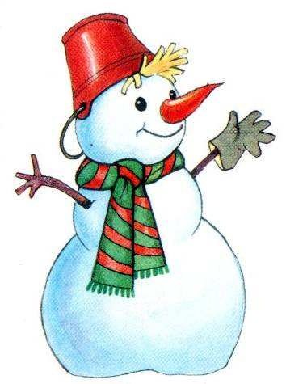

«Международный день снеговика»

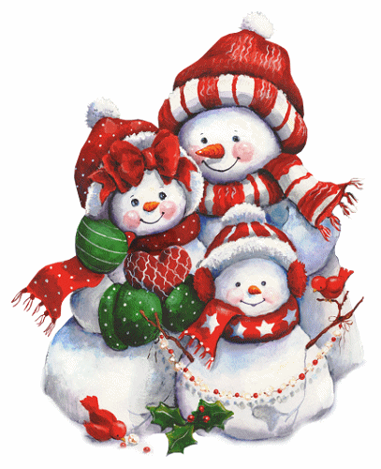

Подготовила:
воспитатель Алексеева О.В.

